Communiqué de presse

Asahi Photoproducts cible le ZÉRO solvant au Labelexpo Europe 2023
La société présentera des plaques flexographiques gravables à l’eau et des plaques gravables avec une faible quantité de solvant, ainsi qu’une toute nouvelle unité de recyclage de l’eau
Tokyo, Japon, & Bruxelles, Belgique, le 28 juin 2023. Asahi Photoproducts, l’un des pionniers du développement de plaques photopolymères flexographiques, vient d’annoncer qu’elle exposera au Labelexpo Europe, qui se tiendra du 11 au 14 septembre à Bruxelles. Asahi Photoproducts, filiale d’Asahi Kasei, se trouvera sur le Stand 5a34, et les visiteurs pourront y découvrir comment le passage de plaques gravables au solvant à des plaques gravables à l’eau non seulement améliore les opérations sur le plan écologique, mais diminue aussi la quantité de déchets, améliore la qualité d'impression et réduit les délais d’exécution.
« Nous sommes ravis d’exposer cette fois encore à Labelexpo Europe, le plus grand salon professionnel du secteur de l’étiquette », confie Dieter Niederstadt, directeur technique du marketing d’Asahi Photoproducts.
La majorité des clicheurs utilisent aujourd’hui encore des technologies de confection de plaques au solvant, bien souvent synonymes d’odeurs désagréables dans l’environnement de travail. Actuellement, nombreux sont ceux qui estiment que les fabricants se doivent de recourir à des pratiques respectueuses de l’environnement et proposer des solutions équilibrées, qui favorisent un meilleur environnement de travail.
Le secteur de l'impression d’emballage doit impérativement adopter des mesures en ce sens.
Cette volonté doit se traduire par la création d'un avenir meilleur sur les sites de confection de plaques et par la prise en compte des personnes qui travaillent dans ces établissements. Asahi Kasei s’est toujours intéressé à la « vie » et au « vivant », et présente aujourd’hui toutes les étapes nécessaires pour que les sites de confection de plaques parviennent à cet avenir meilleur.
Asahi Kasei a développé une feuille de route spécifique permettant aux entreprises d’atteindre une solution ZÉRO solvant. Celle-ci contribuera non seulement à des opérations de confection de plaques plus écologiques, mais créera ce faisant un environnement de travail plus sain et plus agréable au service de leur bien le plus précieux, à savoir leurs employés, à mesure qu'elles se rapprocheront d’un fonctionnement à ZÉRO solvant. La société dévoilera cette feuille de route au Labelexpo Europe, et présentera aux visiteurs quel est le meilleur moyen pour atteindre un avenir à ZÉRO solvant.
Une unité révolutionnaire de recyclage de l’eau, qui réduit la quantité d’eaux usées et le recours au détergent
Dans le cadre du Labelexpo Europe 2023, Asahi Photoproducts présentera également sa nouvelle unité de recyclage de l’eau AWPTM à utiliser avec les systèmes de traitement de plaques AWPTM. Les plaques flexographiques gravables à l’eau AWPTM-DEW CleanPrint d’Asahi Photoproducts sont certifiées neutres en carbone par le Carbon Trust. Et pour renforcer davantage la durabilité de ses solutions de confection de plaques, Asahi a mis au point un système novateur de recyclage de l’eau AWPTM dédié aux équipements de traitement des plaques. Il incorpore une technologie de filtration brevetée mise au point par Asahi Kasei qui permet de réduire de 75 % la génération d’eaux usées et de 40 % le recours au détergent. Sur des opérations standard de traitement de plaques, de 10 heures par jour, le système peut traiter jusqu'à 38 m² de plaques. Ce système augmente encore la durabilité des opérations flexographiques.
Sous la marque Microza®, cette technologie de filtration est un processus de séparation par membrane capillaire développé par Asahi Kasei qui offre d’excellentes capacités de traitement de l’eau et peut être utilisé dans une large palette d’autres processus industriels. Dans l'unité de recyclage des eaux usées AWPTM, cette technologie est optimisée pour répondre aux réglementations sans cesse plus strictes sur le rejet des eaux usées. Le remplacement de la cartouche filtrante est simple, et sa fréquence est fonction du volume de production de plaques du client. La faible quantité d’eaux usées traitées peut alors être collectée pour évacuation par un sous-traitant.
En route vers le ZÉRO solvant
Neutres en carbone, les plaques gravables à l’eau AWPTM et CleanFlat constituent l’approche la plus durable en matière de confection de plaques flexographiques. Pendant le salon, Asahi Photoproducts proposera un livre blanc d'informations expliquant en quoi la neutralité carbone est primordiale, et pourquoi la technologie CleanPrint a été un élément décisif pour obtenir cette certification. L'ouvrage présente également le processus suivi par la société pour atteindre ce statut essentiel, et sa stratégie pour le futur. De plus, dans le cadre de la feuille de route vers un futur ZÉRO solvant des opérations de confection de plaques qui recourent aujourd'hui aux technologies de gravure au solvant, Asahi Photoproducts a introduit une plaque à faible consommation de solvant, qui soutiendra les entreprises dans leur transition vers le ZÉRO solvant.
Pour plus d’informations sur les produits et services proposés par Asahi Photoproducts, consultez notre site à l’adresse www.asahi-photoproducts.com. Pour convenir d'un entretien particulier avec un expert d'Asahi en gérant au mieux le temps dont vous disposez, contactez Monika Dürr à l'adresse monika.d@duomedia.com.
—FIN—
NOTE À L’ATTENTION DES JOURNALISTES : rejoignez-nous pour notre conférence de presse Labelexpo, qui se tiendra le mercredi 13 septembre, de 10h30 à 11h00, au centre des conférences de presse. Nous y parlerons des plaques flexo, de la voie vers le ZÉRO solvant, et aborderons d’autres actualités passionnantes. Pour RSVP, veuillez contacter monika.d@duomedia.com.

À propos d’Asahi Photoproducts
Fondée en 1973, Asahi Photoproducts est une filiale d’Asahi Kasei Corporation, entreprise japonaise active depuis cent ans. Asahi Photoproducts est l’un des pionniers du développement de plaques d’impression photopolymères flexographiques. À travers la création de solutions flexographiques de haute qualité et par son effort d’innovation continue, l’entreprise ambitionne de faire progresser l’imprimerie dans le respect de l’environnement. Suivez Asahi Photoproducts sur .
Plus d’informations sur le site www.asahi-photoproducts.com et en contactant :
Monika Dürr  duomedia  monika.d@duomedia.com  +49 (0)6104 944895 | Dieter Niederstadt  Asahi Photoproducts (Europe) n.v. /s.a.  mailto:dieter.niederstadt@asahi-photoproducts.com  +49 (0)2301 946743


Images/graphiques et titres :
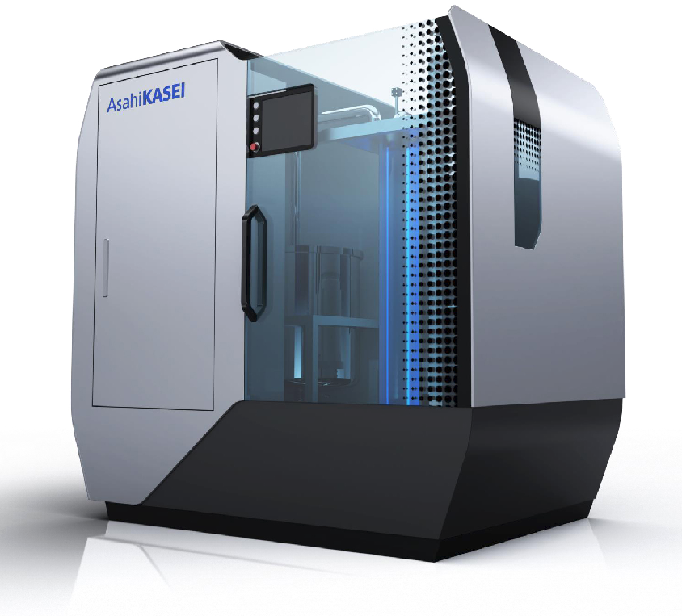
La nouvelle unité Asahi de recyclage de l’eau adaptée à la développeuse réduit la quantité d’eaux usées de 75 %, et diminue de 40 % la quantité de détergent indispensable à chaque cycle.
